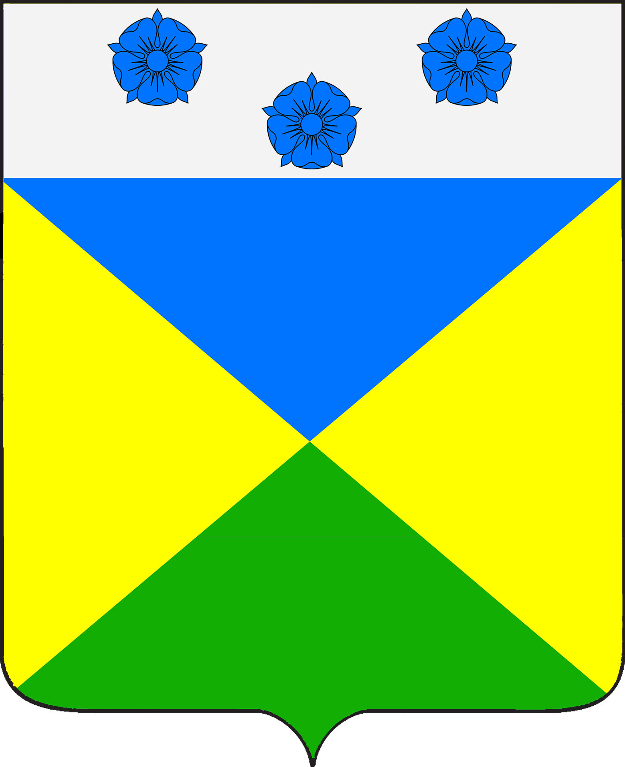

АДМИНИСТРАЦИЯ ОТРАДО-ОЛЬГИНСКОГО
СЕЛЬСКОГО ПОСЕЛЕНИЯ ГУЛЬКЕВИЧСКОГО РАЙОНА

ПОСТАНОВЛЕНИЕ

от 20.12.2021 № 100
село Отрадо-Ольгинское

О признании утратившими силу отдельных
нормативных правовых актов администрации
Отрадо-Ольгинского сельского поселения
Гулькевичского района

В целях приведения нормативных правовых актов администрации Отрадо-Ольгинского сельского поселения Гулькевичского района в соответствие с действующим законодательством, руководствуясь частью 1 статьи 16 Федерального закона от 28 декабря 2009 г. № 381-ФЗ «Об основах государственного регулирования торговой деятельности в Российской Федерации», уставом Отрадо-Ольгинского сельского поселения Гулькевичского района, п о с т а н о в л я ю:
1. Признать утратившими силу постановления администрации Отрадо-Ольгинского сельского поселения Гулькевичского района:
от 5 ноября 2015 г. № 197 «Об утверждении административного регламента по исполнению муниципальной функции «Осуществление муниципального контроля в области торговой деятельности»;
от 11 июля 2016 г. № 62 «О внесении изменения в постановление администрации Отрадо-Ольгинского сельского поселения Гулькевичского района от 5 ноября 2015 года № 197 «Об утверждении административного регламента по исполнению муниципальной функции «Осуществление муниципального контроля в области торговой деятельности»;
от 19 июля 2018 г. № 74 «О внесении изменения в постановление администрации Отрадо-Ольгинского сельского поселения Гулькевичского района от 5 ноября 2015 года № 197 «Об утверждении административного регламента по исполнению муниципальной функции «Осуществление муниципального контроля в области торговой деятельности»;
от 16 декабря 2019 г. № 125 «О внесении изменения в постановление администрации Отрадо-Ольгинского сельского поселения Гулькевичского района от 5 ноября 2015 года № 197 «Об утверждении административного регламента по исполнению муниципальной функции «Осуществление муниципального контроля в области торговой деятельности».
2. Ведущему специалисту администрации Отрадо-Ольгинского сельского
поселения Гулькевичского района И.В. Максимовой обнародовать настоящее постановление в специально установленных местах для обнародования муниципальных правовых актов органов местного самоуправления Отрадо-Ольгинского сельского поселения Гулькевичского района, определенных постановлением администрации Отрадо-Ольгинского сельского поселения Гулькевичского района от 22 апреля 2013 г. № 41 «Об определении мест обнародования муниципальных правовых актов Отрадо-Ольгинского сельского поселения Гулькевичского района» и разместить на сайте Отрадо-Ольгинского сельского поселения Гулькевичского района в информационно-телекоммуникационной сети «Интернет».
3. Контроль за выполнением настоящего постановления оставляю за собой.
4. Постановление вступает в силу после его официального обнародования.

Глава Отрадо-Ольгинского
сельского поселения
Гулькевичского района С.Н. Чистоусов

